Estimados amigos,

El Papa Francisco estuvo recientemente en el Perú y en la ciudad de Puerto Maldonado quiso manifestar su interés para con la Amazonía y los pueblos indígenas. Sus palabras señalaron una coincidencia de pensamiento muy cercana al manifestado en nuestro Encuentro de Tabor/Huarochiri del 2015 y en la entrevista realizada a nuestro hermano Santiago Manuín, líder Awajún, quién fue un representante insigne de los pueblos amazónicos frente al Papa a quién colocó collares tradicionales. Nos sentimos muy emocionados de haber sido, de alguna manera, representados por Santiago.

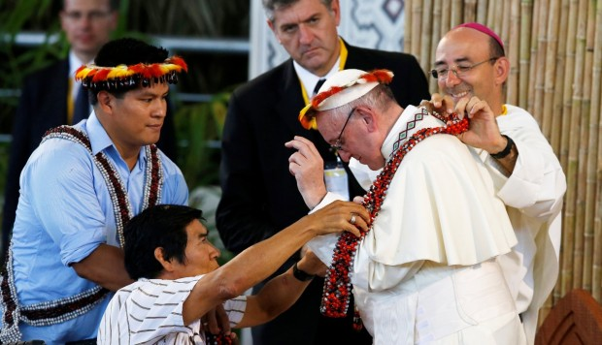

Una de las imágenes más simbólicas que ha dejado el encuentro del papa Francisco con los

representantes de los pueblos indígenas de la Amazonía en Puerto Maldonado

(Madre de Dios), ha sido la presencia del líder awajún Santiago Manuin. (Foto: Reuters).

<https://elcomercio.pe/peru/madre-dios-noticia-490516>

Deseo subrayar algunas frases fuertes del discurso del Papa que hacen eco a la Declaración de Huarochiri:

"*Quienes no habitamos estas tierras necesitamos de vuestra sabiduría y conocimiento para poder adentrarnos, sin destruir, el tesoro que encierra esta región, y se hacen eco las palabras del Señor a Moisés: «Quítate las sandalias, porque el suelo que estás pisando es una tierra santa» " ; " Considero imprescindible realizar esfuerzos para generar espacios institucionales de respeto, reconocimiento y diálogo con los pueblos nativos; asumiendo y rescatando la cultura, lengua, tradiciones, derechos y espiritualidad que les son propias. " ; "Su cosmovisión, su sabiduría, tienen mucho que enseñarnos a quienes no pertenecemos a su cultura. " ; "Escuchen a los ancianos, por favor. Ellos tienen una sabiduría que les pone en contacto con lo trascendente y les hace descubrir lo esencial de la vida. " ; "Cada cultura y cada cosmovisión que recibe el Evangelio enriquece a la Iglesia con la visión de una nueva faceta del rostro de Cristo.  "; " Ayuden a sus obispos, ayuden a sus misioneros y misioneras, para que se hagan uno con ustedes, y de esa manera dialogando entre todos, puedan plasmar una Iglesia con rostro amazónico y una Iglesia con rostro indígena. Con este espíritu convoqué el Sínodo para la Amazonia en el año 2019, cuya primera reunión, como Consejo pre-sinodal, será aquí, hoy, esta tarde."*

*El texto completo del discurso del Papa se puede leer en :*[*https://www.romereports.com/2018/01/19/discurso-del-papa-francisco-en-encuentro-con-pueblos-del-amazonas-en-puerto-maldonado/*](https://www.romereports.com/2018/01/19/discurso-del-papa-francisco-en-encuentro-con-pueblos-del-amazonas-en-puerto-maldonado/)

*La entrevista a Santiago Manuín que parece haber inspirado al Papa se encuentra en :*

[*http://ex.takiwasi.com/esp/videos/doc05.php*](http://ex.takiwasi.com/esp/videos/doc05.php)

**Tal vez, en previsión del Sínodo para la Amazonía convocado por el Papa para el 2019, nuestro grupo pueda contribuir con sus aportes. Quedaría por considerar la mejor manera de proceder y quedo a la espera de sus sugerencias.**

Con un fraterno saludo,

Jacques.